1、为什么谐振功率放大器能工作于丙类，而电阻性负载功率放大器不能工作于丙类？（10分）

因为谐振功放的输出负载为并联谐振回路，该回路具有选频特性，可以从晶体管的余弦脉冲电流中，将不失真的基波电流分量选频出来，在并联谐振回路上形成不失真的基波余弦电压，而电阻性负载功率放大器的电阻性输出负载不具备这样的功能，因此不能在丙类工作。（答出输出负载为并联谐振回路，具有选频特性，而电阻负载性功放不具有，就可以给10分）

2、甲类变压器耦合功率放大电路，接通电源后，当激励由零逐渐增大，试问电源提供功率、放大器输出功率、集电极效率如何变化？（10分）

电源提供功率不变（3分），输出功率增大（3分）、集电极效率逐渐增大（3分），效率最大不超过50%（1分）。

3、乙类推挽功率放大器，接通电源后，当激励由零逐渐增大，试问电源提供功率、放大器输出功率、集电极效率如何变化？（10分）

电源提供功率增大（3分）；放大器输出功率增大（3分）；集电极效率增大（3分）；效率最大不超过78.5%（1分）。

4、当谐振功率放大器的基极电压VBB增大时，发现输出功率增加不明显，试分析其原因，如果想要显著增加输出功率，可以采取哪些措施？（10分）

电路处于过压状态（3分）；措施：减小Re （3分）；增大Vcc，同时适当增大Re，注意管子安全工作（4分）

5、指出下图谐振功率放大器中的主要错误，并作出相应修正。

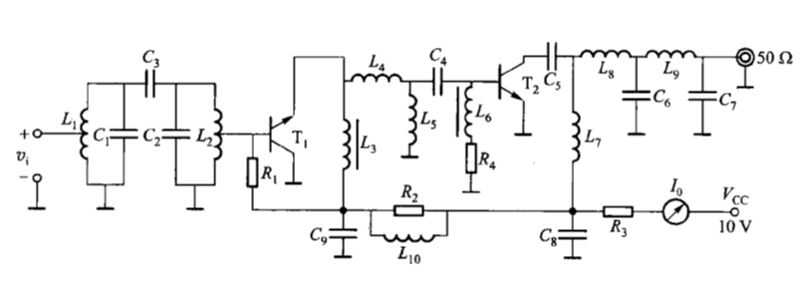

(1)第一级电路不是共发电路，不合题设要求；（2分）

（2）T1管基极和输入回路之间尤隔直电容，造成Tl 管基极对地直流短路，无法提供所需偏置。（2分）

（3）T2基极电阻R4上无旁路电容，减弱了自给偏置效应；（2分）

(4)电流表上无旁路电容，导致交流信号流过电流表，既影响电流表的准确度，又消耗交流信号能量。（2分）

(5)T2管集电极上电容C5将直流电源隔断，应去除。（2分）

（写出文字就给满分）

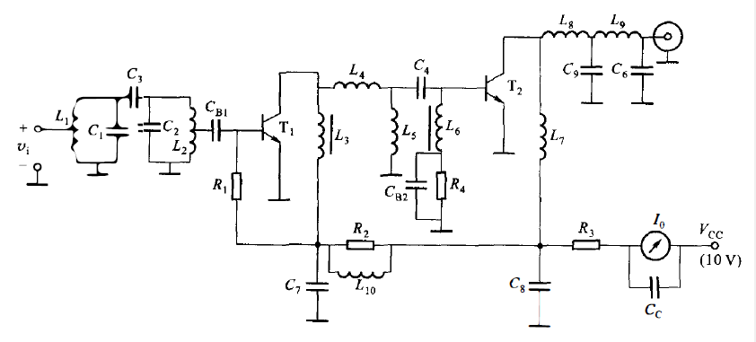

6

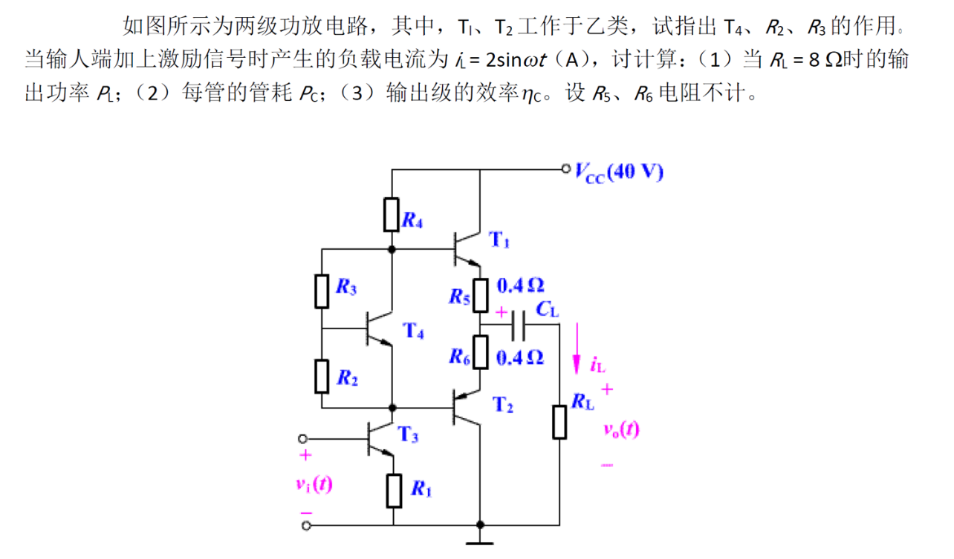

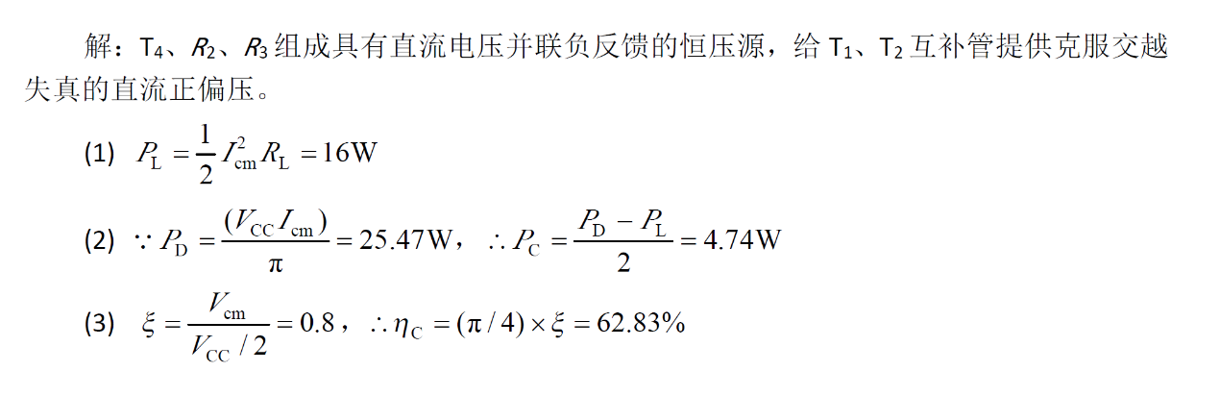

（这道题满分20分，第一问5分，第二问10分，第三问5分；写出公式的给2分，第二问两个公式都写了给4分；没写单位扣一分）

7、画出无线电调幅广播发射机结构框图。（10分；写了框图就给满分，波形变化不要求）

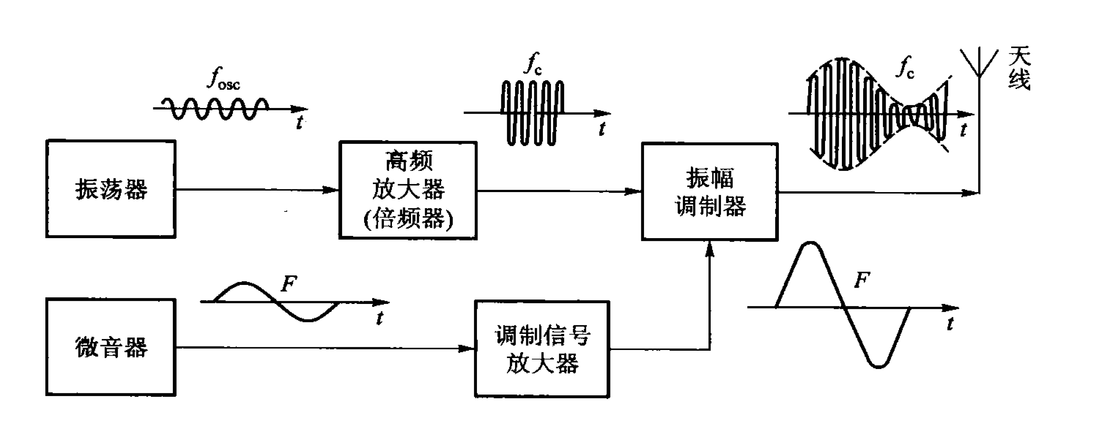

8 分析右图1所示电路，回答以下问题：（20分）

（1）该图是何电路？方框中应填什么名称？

（2）该电路由几部分组成（写出名称）？

（3）某种原因造成Vo增大时，简述工作原理.

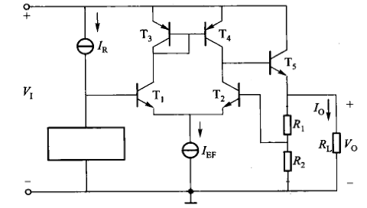

1、串联型稳压电路（3分）、基准电压源（2分），

2、取样电路（2分）、基准电压源（2分）、比较放大器（2分）、调整管（2分），

3、Vo增大-取样电压增大-比较放大器引起调整管基极电流减小- Vo的增大受到抑制。（7分；答出取样电压增大和调整管基极电流减小就可以给分）